云南省教育教学论文研讨组委会

云教研[2013]03号

关于2013（第九届）教育教学改革论文研讨活动
暨《教育教学研究》国内公开出版优秀作品集

征 稿 函

各州市、县（市区）教育局教研室、教科院（所）及各有关学校：
随着2012（第八届）教育教学论文评选工作的结束和2012《教育教学研究》优秀作品集的出版发行，新一轮的征稿活动开始了。2013年，组委会继续面向全省乃至省外各级各类学校的一线教师、教育行政科研部门等征集参评论文。
有关事宜如下：

一、征文主题及内容
1．以学习宣传贯彻落实党的十八大精神为指导；
2．创新与素质教育研究；
． 3．学科教育设计及教学实践经验总结。
4．教育理论研究；
5.高中新课改探究与实践；
6.中小学、中等职业、高等教育教学及各专业科研课题；
7.行政与教学管理研究；
二、文稿要求
1．以宣传贯彻落实党的十八精神为指导方针，观点正确，论述清晰，文字简洁。每篇文章4500字左右为宜；
2．标题简洁概括，摘要、关键词齐备。摘要部分要求文字简洁准确，不超过200字；关键词以3-5个为宜；
3．注明引用出处，标明参考文献,参考文献标注内容：编（著）者、文献名（报刊列参考文章标题报刊名称及期次）出版地、出版单位、出版日期等，国外文献另需注明作者国籍及翻译人姓名；
4．严禁抄袭和剽窃，文责自负。对有抄袭嫌疑的，一经确认，即取消评审资格。
5.文后附作者简介（含：姓名、性别,出生年、族别、籍贯、最高学历、专业职称、工作单位及职务、主要教学科目或研究方向，通讯地址、邮编、联系电话等）。
注：英语论文请用汉语表述，以免误评。

三、投稿事宜
1．来稿请寄手写文稿或发电子邮件。收稿必复，来稿不退；
2．参评论文每篇收评审费、证书工本费、邮寄费等共100元。

四、评审说明
1．来搞由专家组统一评审，主要评审专家由教科院各学科专家及部分学校资深骨干教师组成；
2．评审按学科设一、二、三等奖，审定后统一颁发荣誉证书；并在教育资源网上发布；
3．为配合职称评定及年终考核，每年分四次评审和签发荣誉证书，证书签发时间为：1月.4月.7月.10月(本征稿通知长期有效)。

五、出版说明
1．为了活跃教学，促进交流，推动教改，每期遴选部分优秀作品推荐在中国职业技术教育网云南频道公开发布，部分优秀作品推荐给《教育教学研究》文集公开出版发行；
2．出版稿件由组委会按一定比例从一、二等获奖作品中选用，对符合入编条件并确定刊用的作品，组委会以电话或用稿通知的形式告知作者后直接交出版部门排版，每年分两次出版,具体出版时间根据稿件情况另行确定；
3．编辑对遴选刊用文章有权进行适当的删减修改。
获奖等级.刊登目录将在云南省教育厅教育信息网发布http://yjzy.ynjy.cn/，http：//yjzy.ynjy.cn/school/_zxedu

投稿地址：昆明市大观路94号5楼 邮 编：650032
投稿邮箱: jyjxlwyxhc@163.com 18987157756@163.com
1179173699@qq.com
咨询专线：0871-65320398 传 真：0871-65315053
联 系 人：王树萍 手 机：18987157756
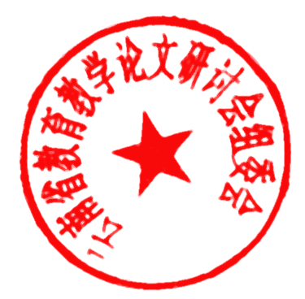

云南省教育教学论文研讨组委会

主题词:教育 教学 论文 研讨 活动

抄送:云南省教育厅、教育科学研究院:
云南省社会科学界联合会《学术探索杂志社》
云南省教育厅：民办教育协会

云南省教育教学论文研讨组委会2013年2月1日印发

校对：蔡寿福

共印：200份

